Подключение WEB менеджера оплат
1. Запустить от имени администратора файл МенеджерОплатВерсия2
2. Выполнить установку следуя инструкции на экране. Все настройки можно оставить по-умолчанию
3. Запустить Кассир 5. Web менеджер оплат будет работать, только начиная с релиза 5.1.7.10
4. Зайти под пользователем с правами администратора
5. Перейти в Настройки – Оборудование – Настройка платежной системы
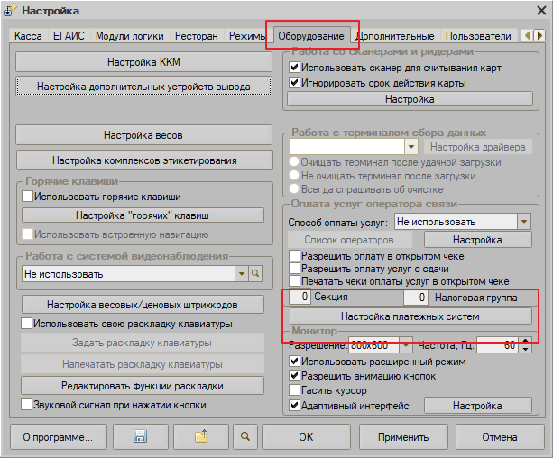
6. Перейти на закладку ВМО
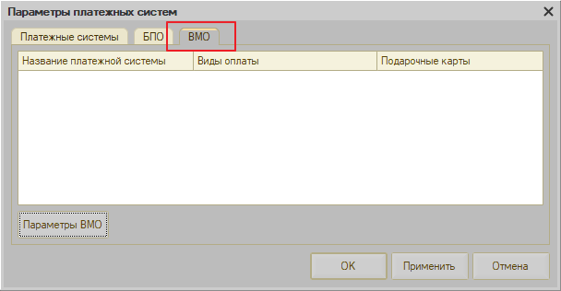
7. Нажать на кнопку Параметры ВМО
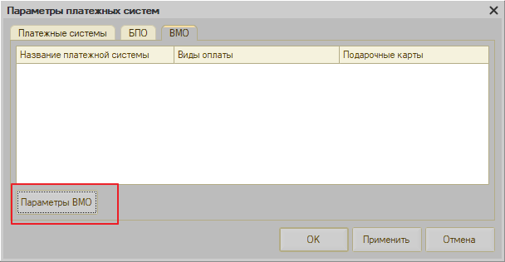
Описание настроек основного окна:
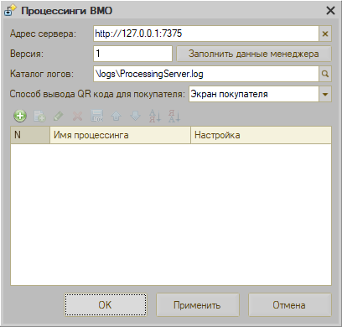
- Адрес сервере – IP адрес где установлен менеджер оплат версии 2
- Версия – версия установленного менеджер оплат версии 2
- Каталог логов – каталог, куда будут записываться файлы с данными по операциям
- Способ вывода QR кода для покупателя. Можно выводить на экран покупателя, на чек и на экран покупателя и на чек одновременно.
- Окно с подключенными процессингами
8. Нажать на кнопку добавить
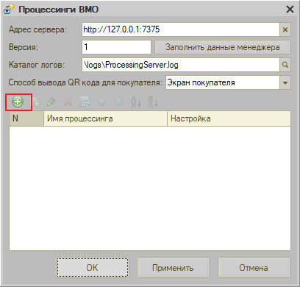
9. Выбрать из списка процессинг
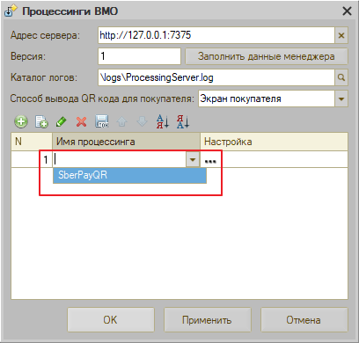
10. Нажать на кнопку с тремя точками
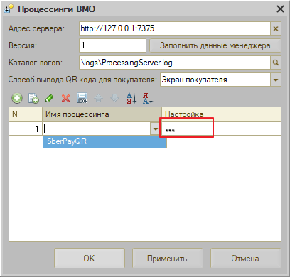
11. Ввести данные полученные от банка
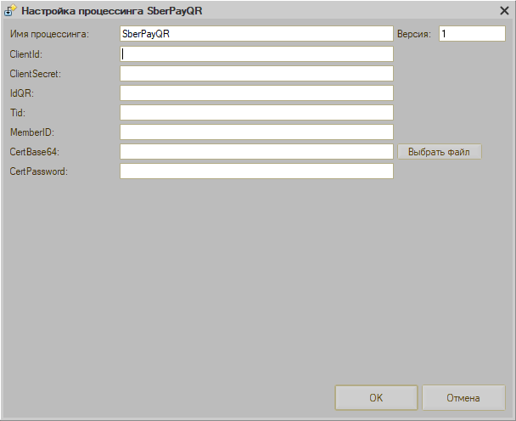
12. Закрыть все окна по кнопке ОК
13. Перейти в закладку Дополнительные – Виды оплат
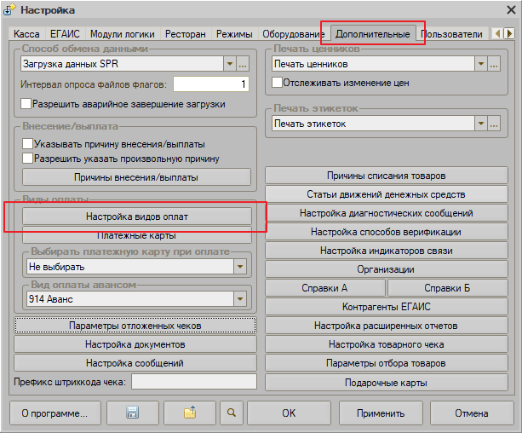
14. Открыть вид оплаты, по которому будет производится оплата через процессинг. Например, Безнал.
15. Указать процессинг в поле Использовать оплату по банку (ВМО)

16. Закрыть все окна по кнопке ОК

